**HOẠT ĐỘNG “TUYÊN TRUYỀN AN TOÀN GIAO THÔNG TRONG TRƯỜNG HỌC. NĂM HỌC 2022-2023”**

Hoà trong không khí ấm áp những ngày sau Tết Nguyên Đán Quý Mão 2023, sáng 06/02/2023, được sự đồng ý của Lãnh đạo Công An huyện Cư M’gar, đội Cảnh sát giao thông phối hợp với BGH nhà trường. Trường THCS Nguyễn Bỉnh Khiêm tổ chức buổi tuyên truyền “An toàn giao thông trong trường học. Năm học 2022- 2023”.

Về dự buổi tuyên truyền, về Đội Cảnh sát giao thông Công an huyện Cư M’gar có đồng chí Lê Ngọc Cao Sang và đồng chí Nguyễn Duy Hào. Về phía nhà trường có thầy giáo Lê Hữu Toản - Bí thư Chi bộ, Hiệu trưởng nhà trường. Thầy giáo Mai Đình Bích – PBT Chi bộ, Phó hiệu trưởng, Cô giáo Trần Thị Thư – Chủ tịch Công đoàn trường; Cô giáo Nguyễn Thị Hồng Duyên - TPT Đội cùng các thầy giáo, cô giáo và hơn 470 em học sinh cũng có mặt trong buổi tuyên truyền.

Trong buổi tuyên truyền, các đồng chí trong đội cảnh sát giao thông đã đem đến cho các em học sinh rất nhiều kiến thức bổ ích về Luật An toàn giao thông. Thông qua chương trình, các em học sinh cũng được giao lưu, đặt ra những câu hỏi lý thú để nâng cao sự hiểu biết về luật an toàn giao thông. Qua buổi tuyên truyền, một số em cũng đã thể hiện được sự hiểu biết của mình về luật giao thông. Các em cũng đã trả lời đúng các câu hỏi mà Ban tổ chức đưa ra và các em được nhận những phần quà ý nghĩa như mũ bảo hiểm, áo mưa…

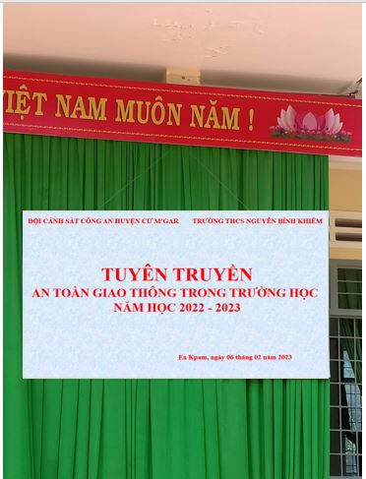

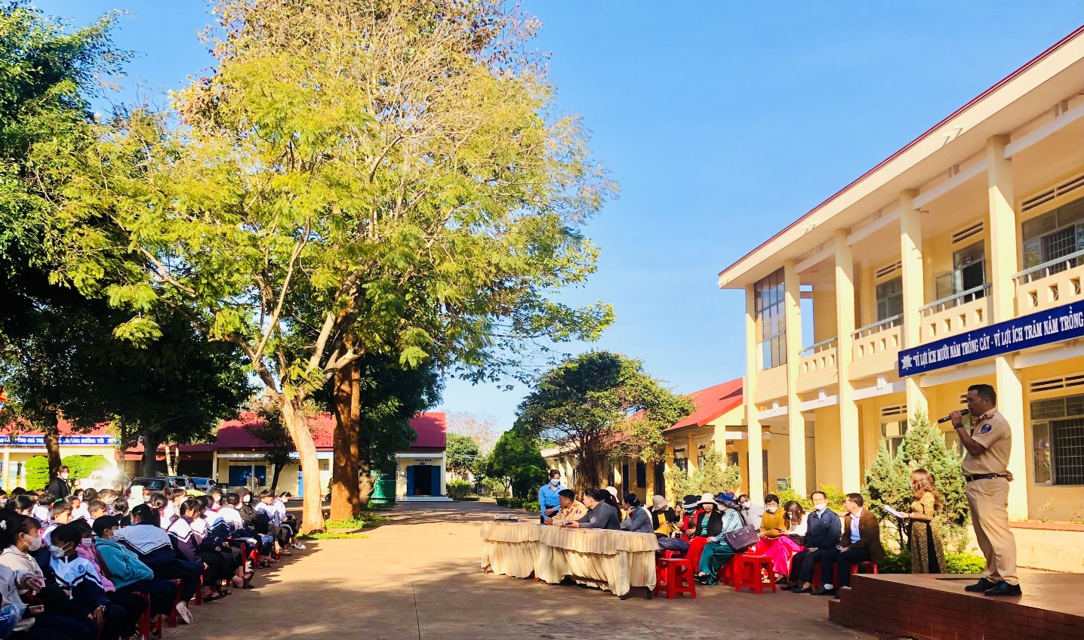

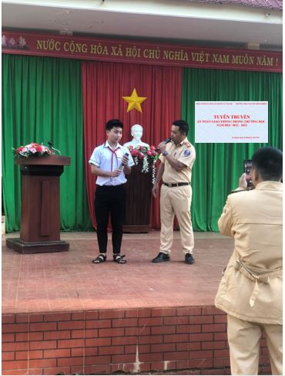

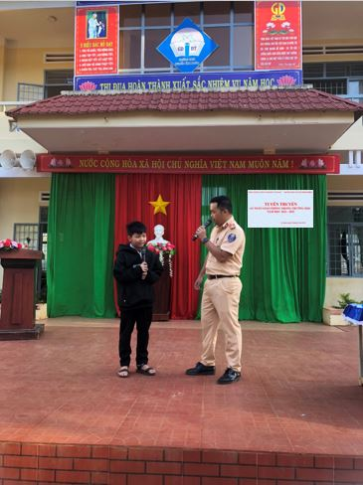

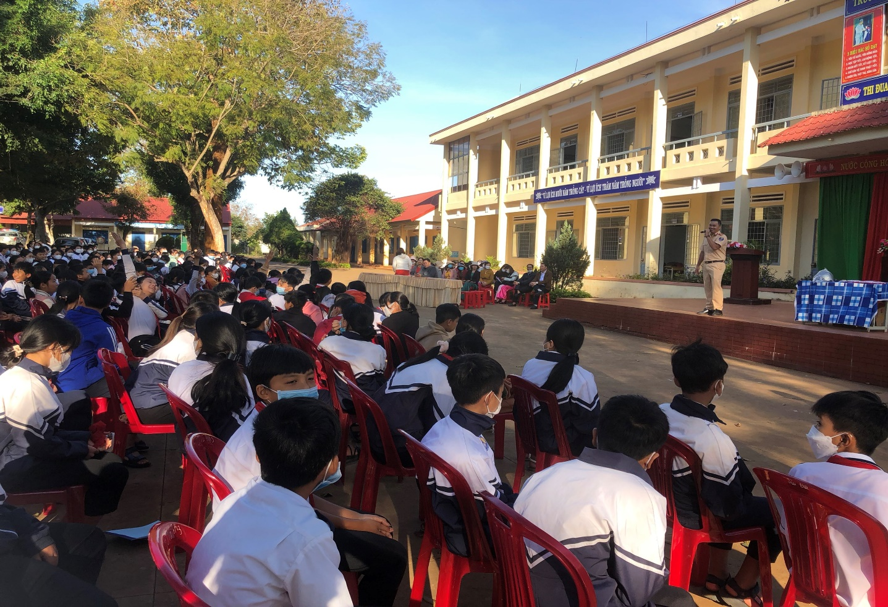

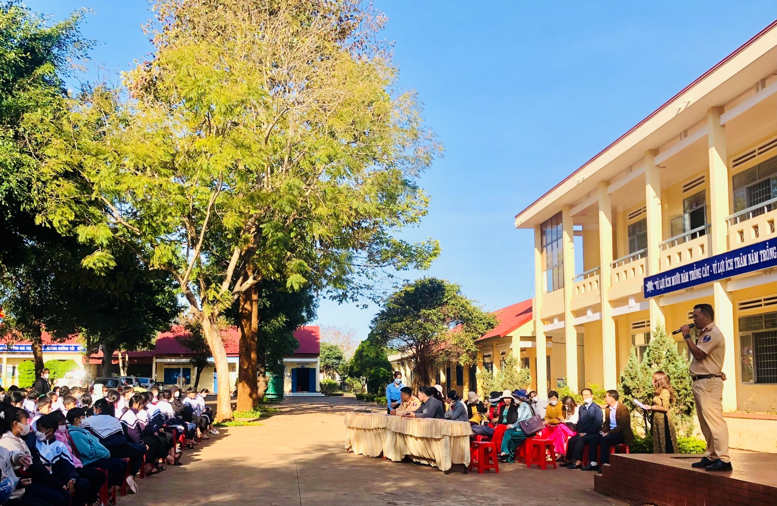

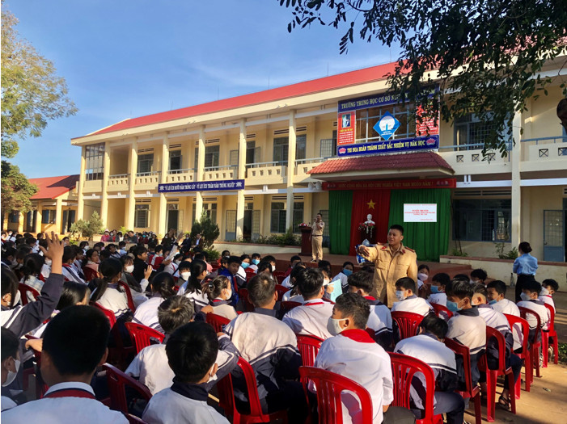

Buổi tuyên truyền là một hoạt động ý nghĩa, thiết thực giúp cho các em học sinh có những kiến thức cơ bản về luật An toàn giao thông. Thông qua đó giúp các em nhận thức đúng đắn hơn, hiểu biết hơn đề thực hiện việc tham gia giao thông đúng luật. Qua đó cúng góp phần giữ gìn an toàn khi tham gia giao thông trên đường.

Xin chân thành cảm ơn Quý lãnh đạo Công an huyện Cư M’gar, Đội Cảnh sát giao thông Công an huyện đã phối hợp giúp đỡ để buổi tuyên truyền được thành công tốt đẹp.

**Ban biên tập**